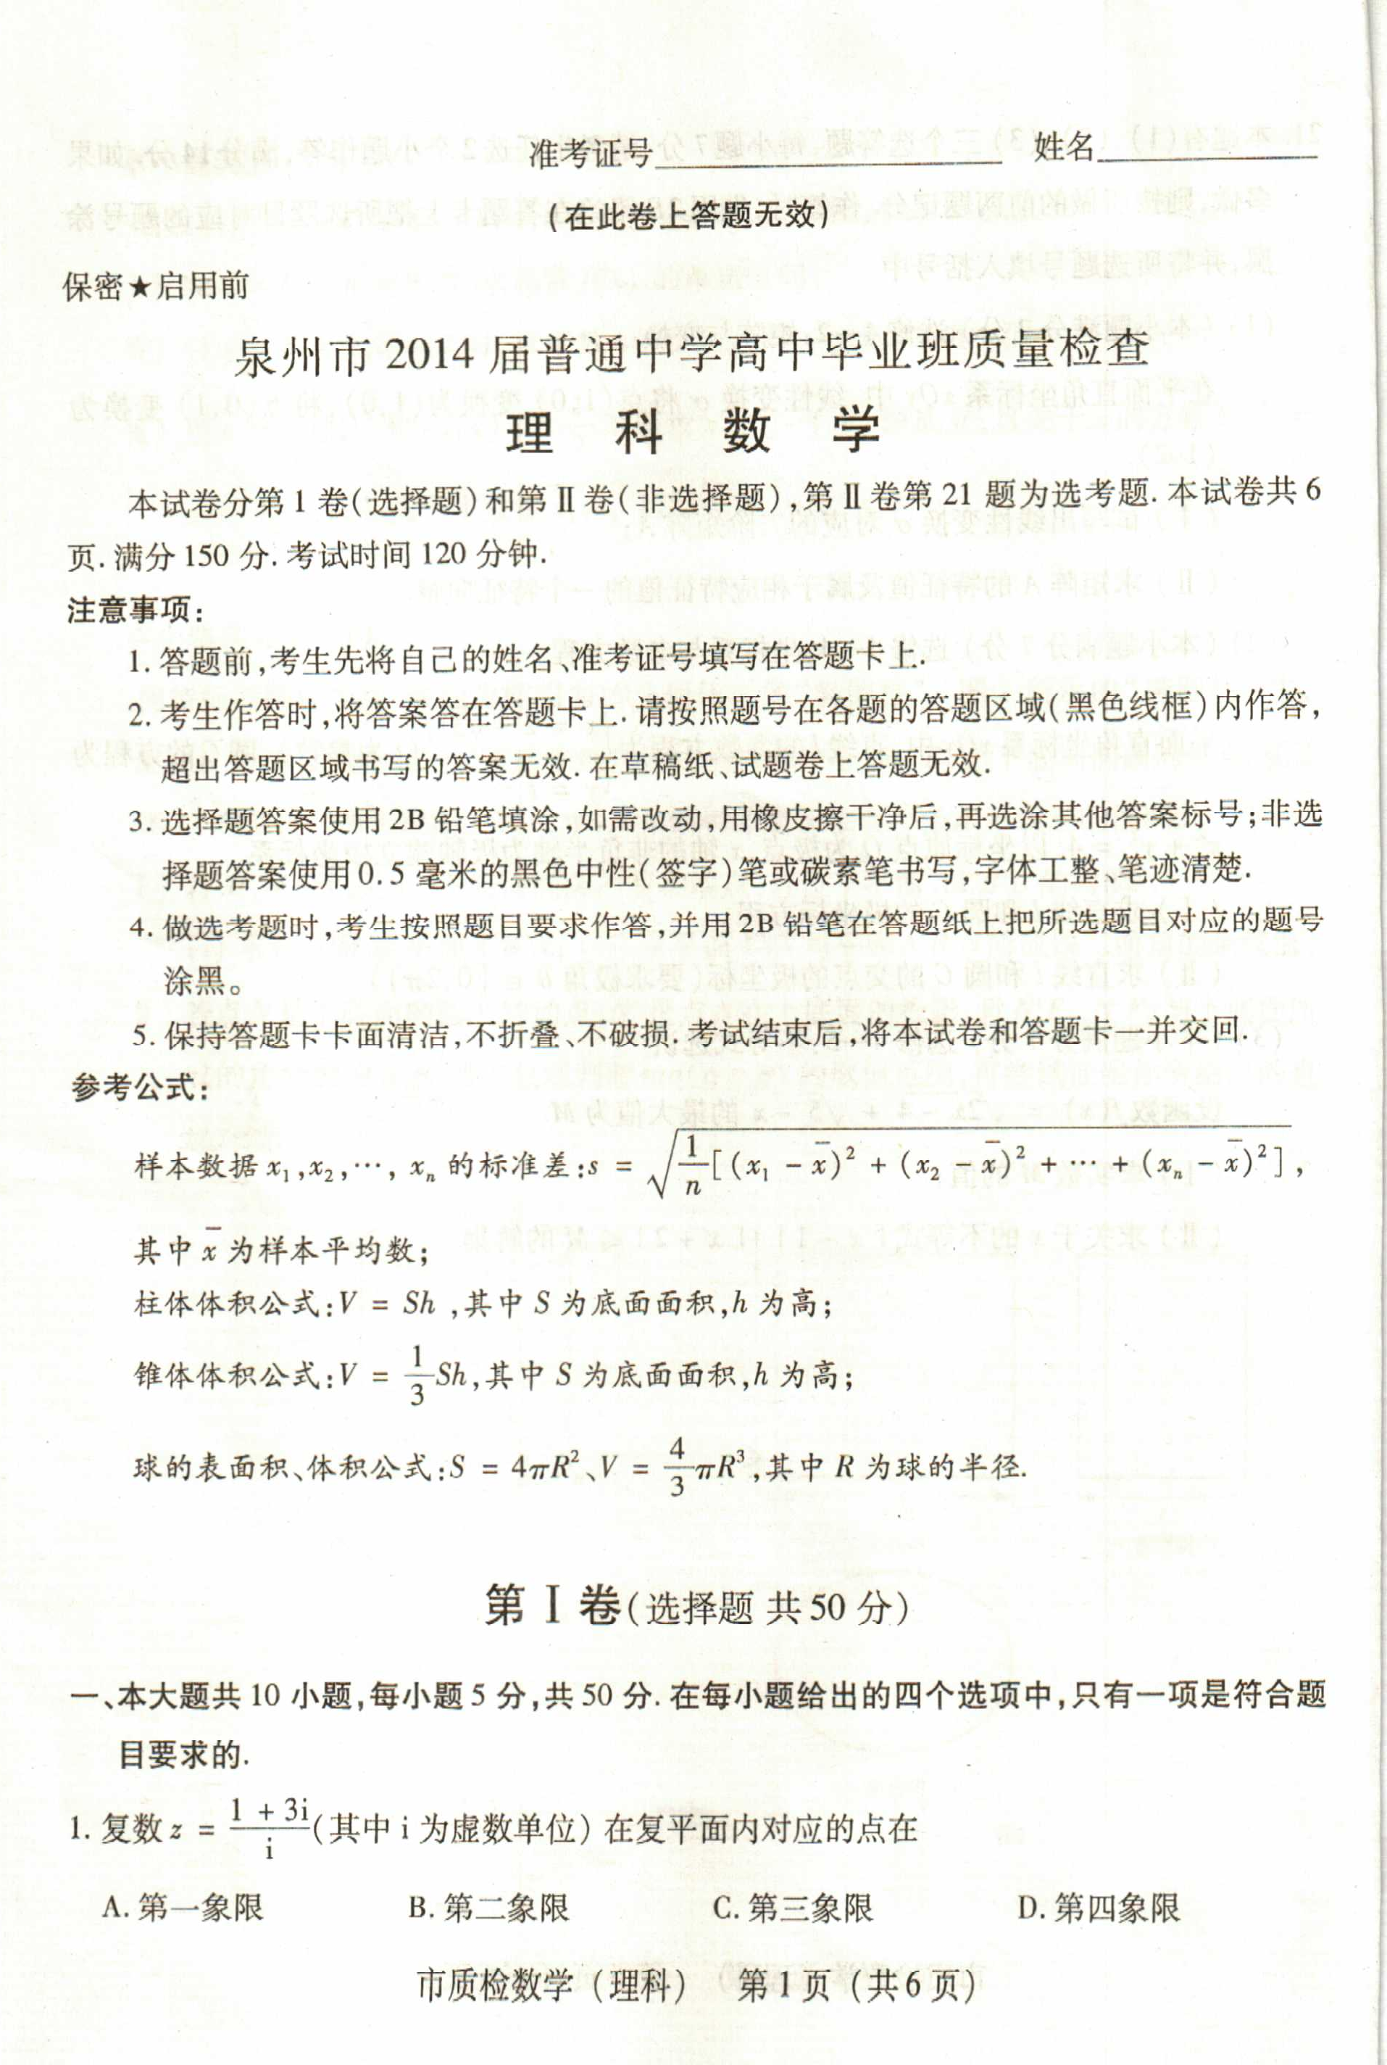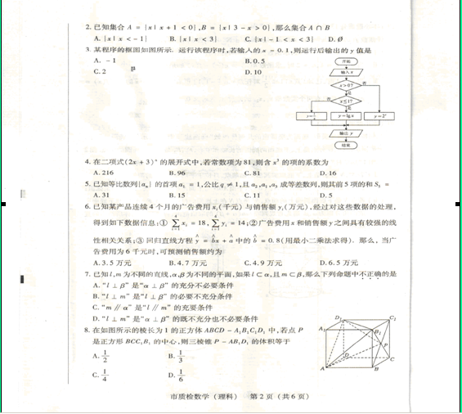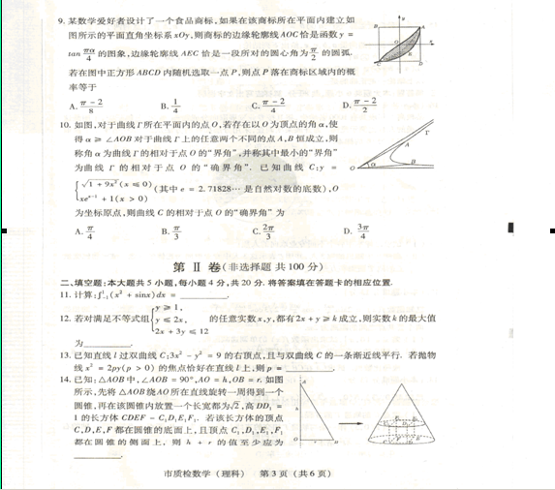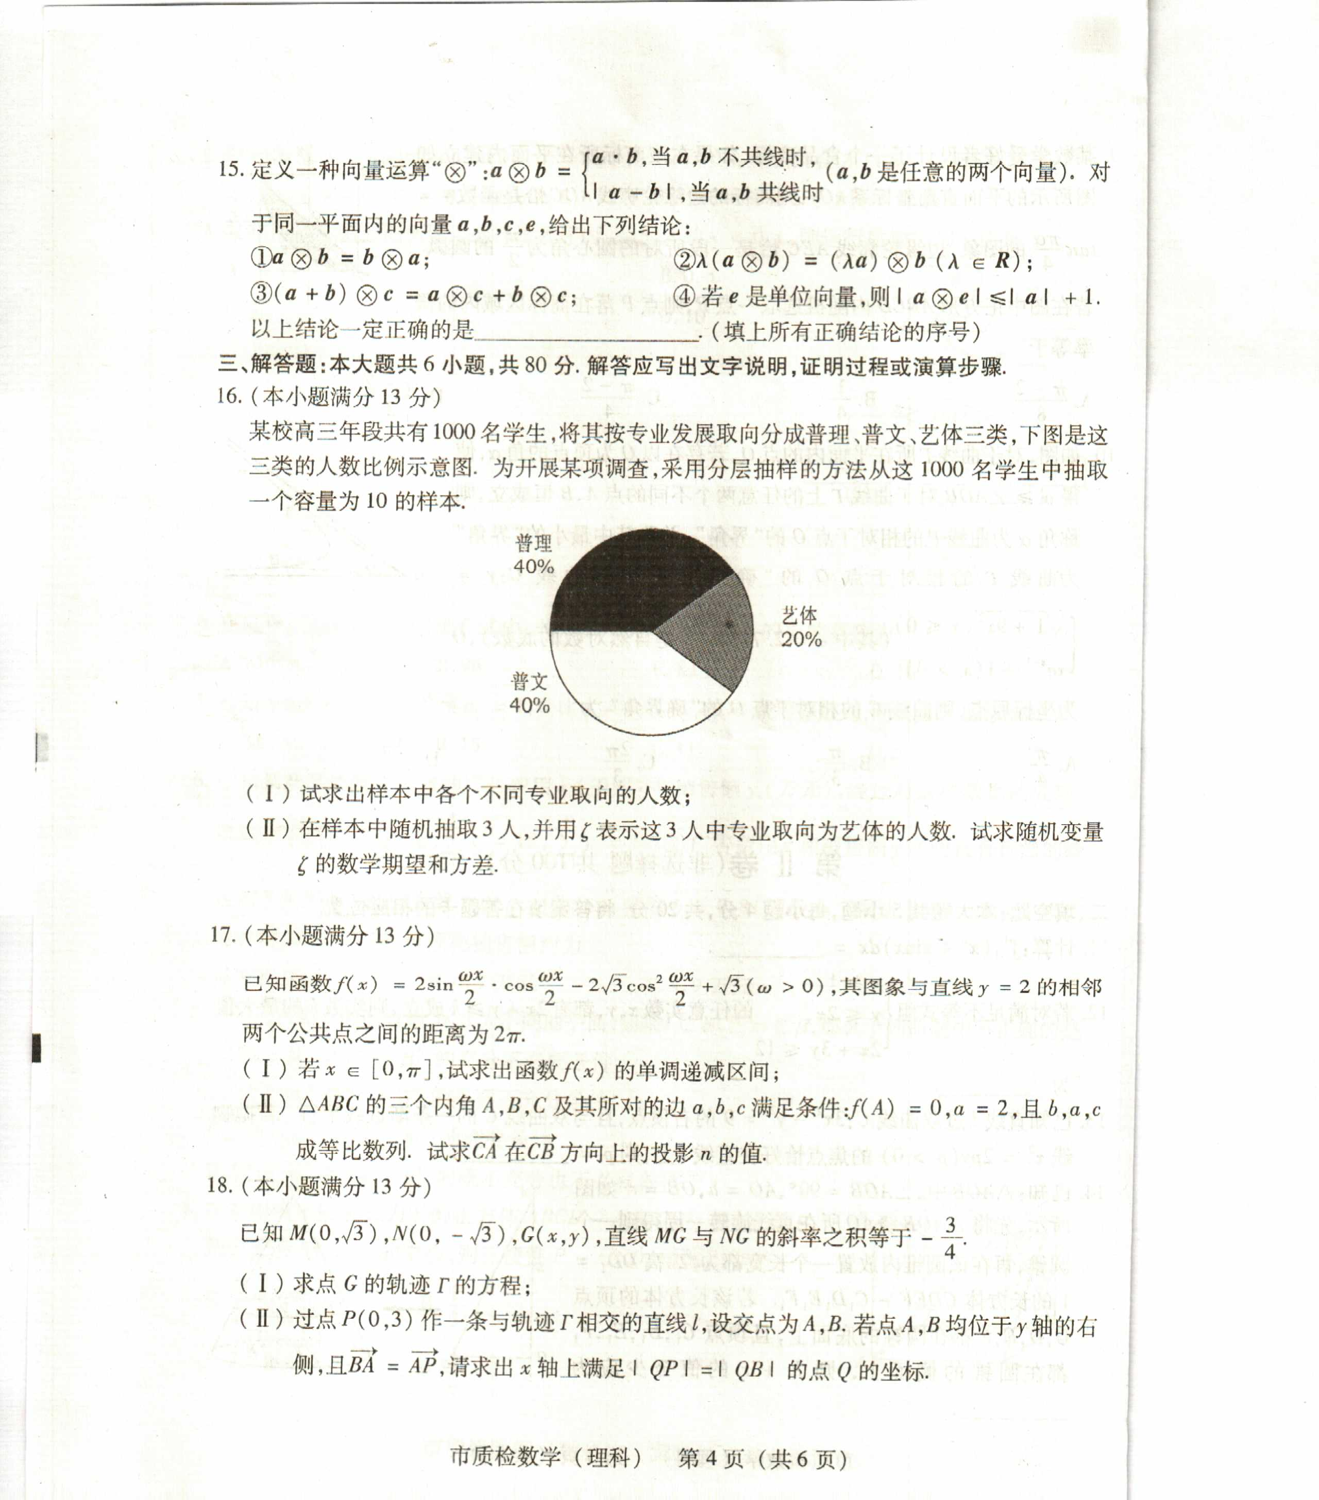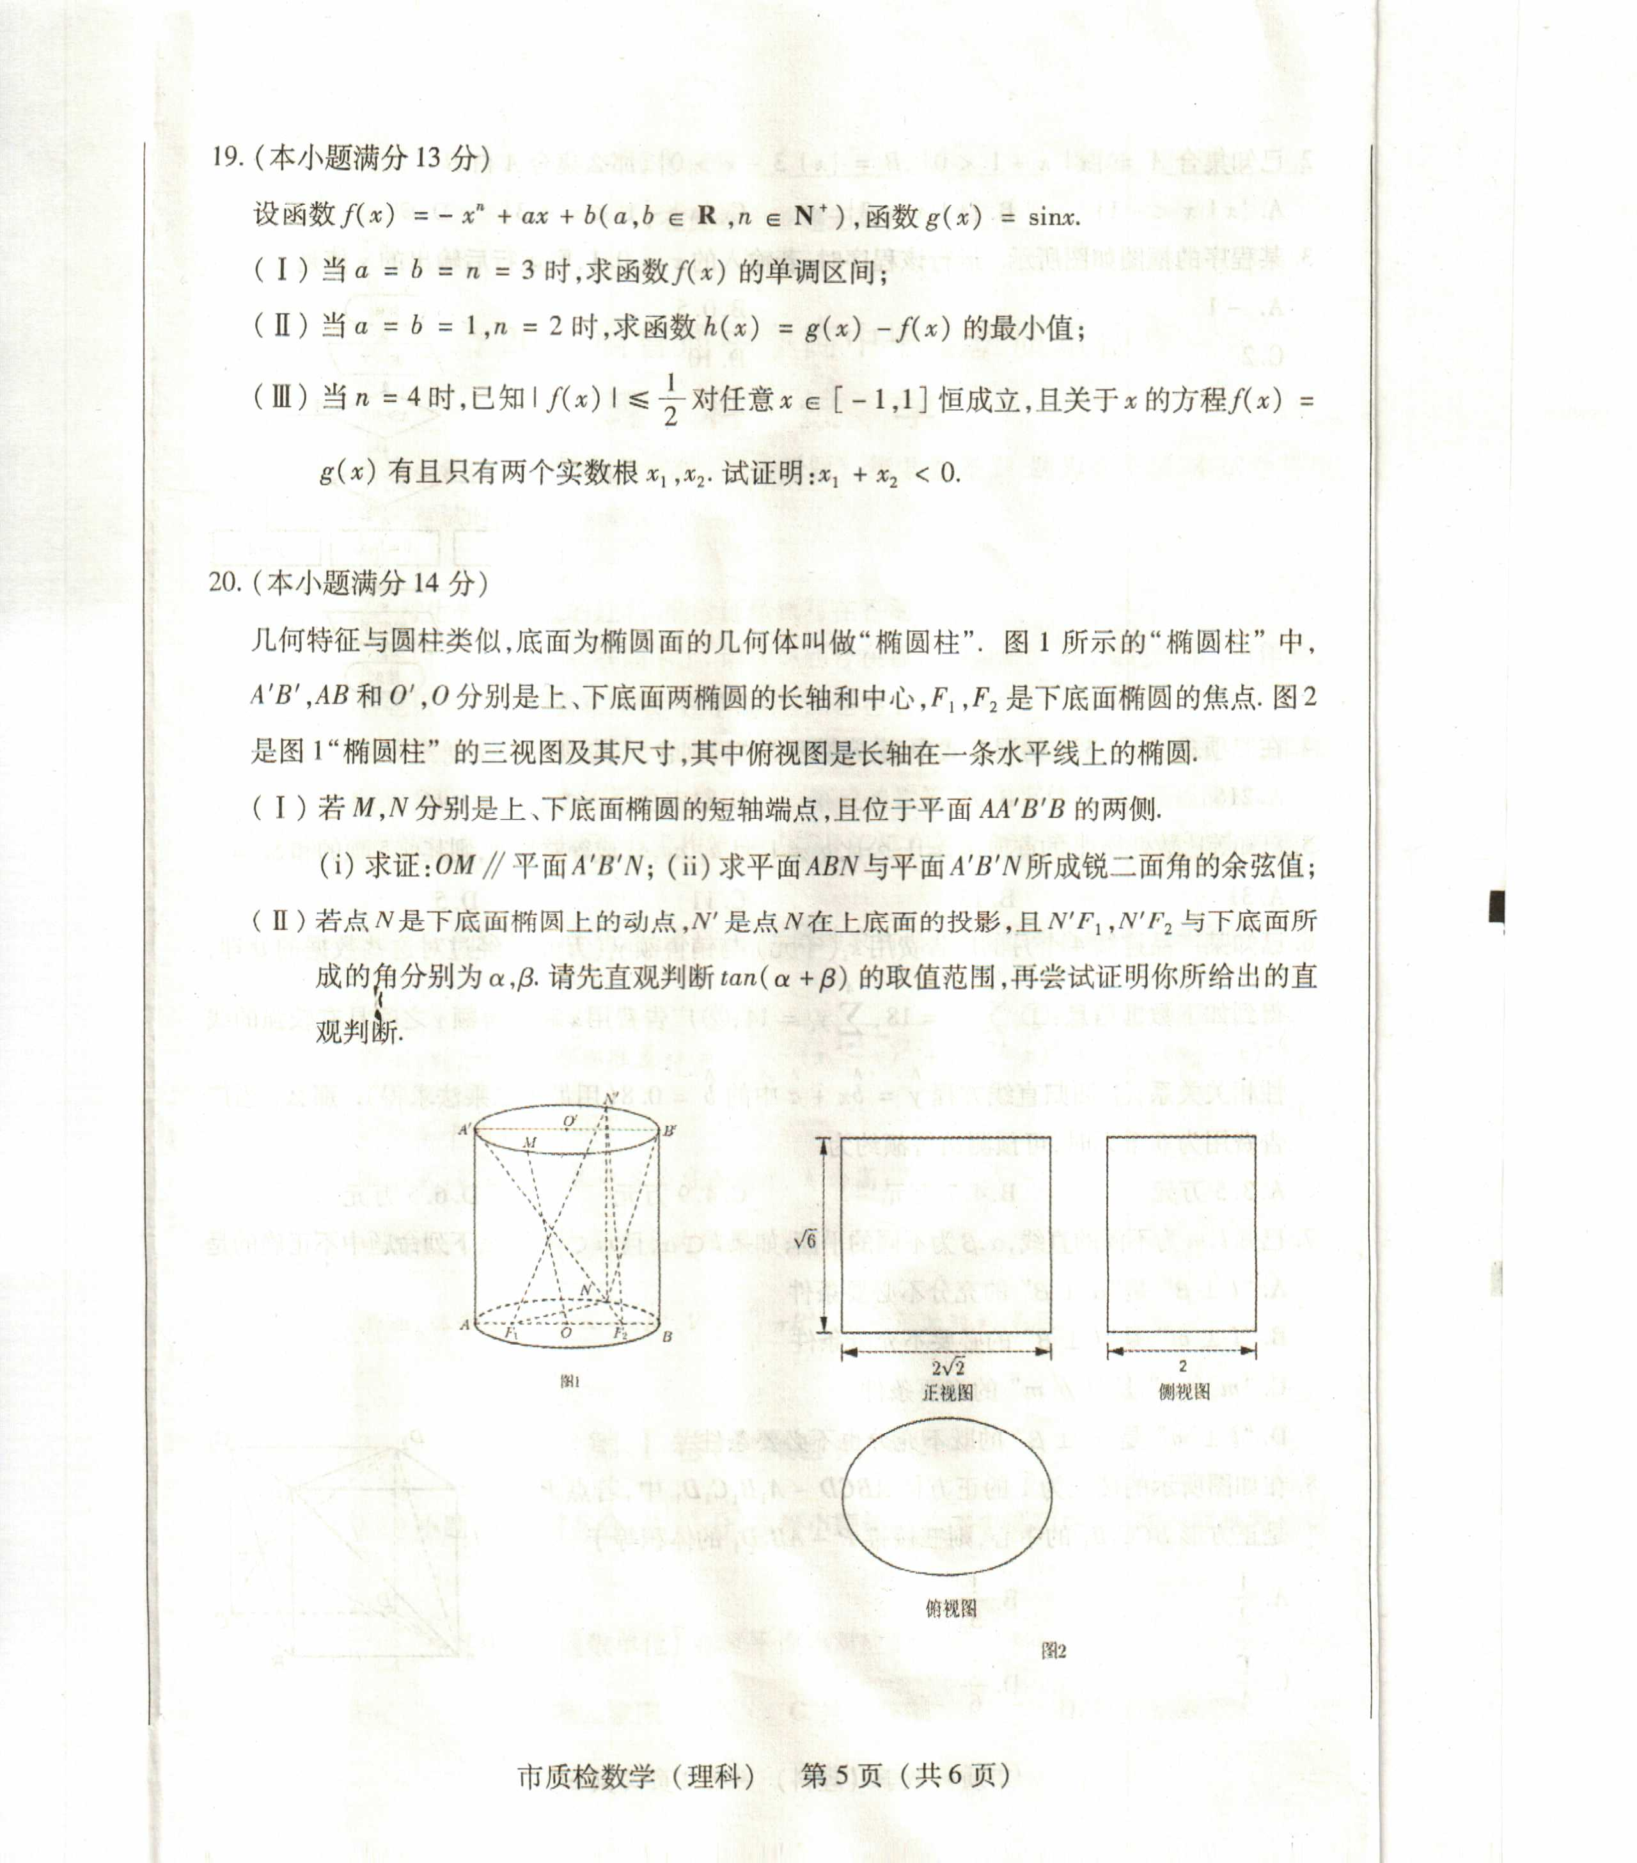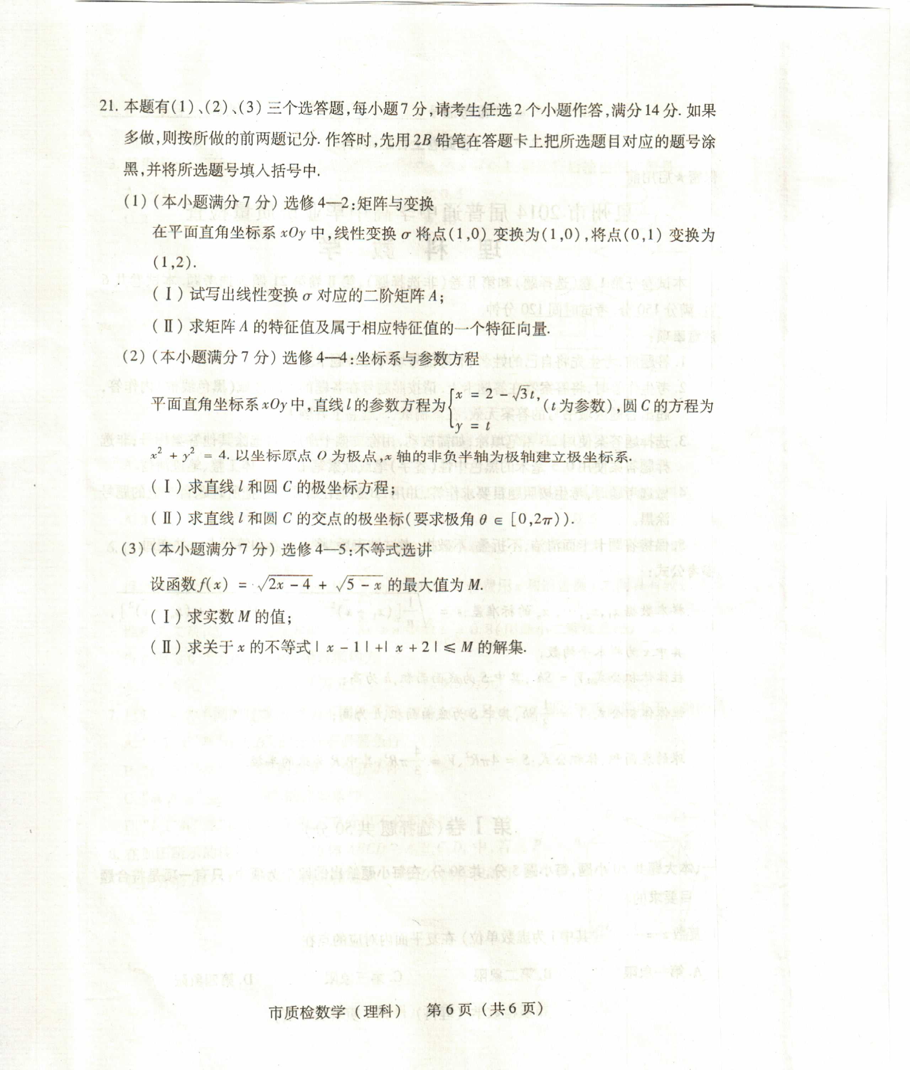

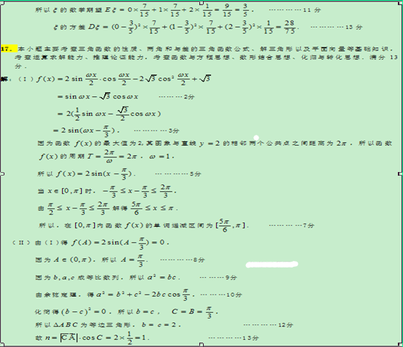

更多试题下载： （在文字上按住ctrl即可查看试题）
高考模拟题：高考各科模拟试题【下载】
历年高考试题：历年高考各科试题【下载】
高中试卷频道：高中各年级各科试卷【下载】
高考资源库：各年级试题及学习资料【下载】
点击此链接还可查看更多高考相关试题【下载】

